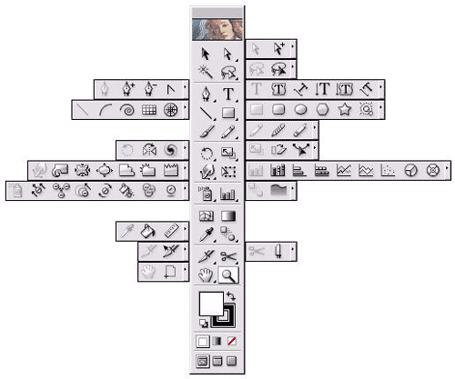

จากรูปจงอธิบายความหมายและการใช้งานของเครื่องมือในโปรแกรม Illustrator พอสังเขป
2. ออกแบบกราฟิกเบื้องต้นด้วยเครื่องมือ วงกลม ตามความคิดสร้างสรรค์ของตนเอง

